Formation « Agenda 21 du citoyen»
Bulletin d’inscription

Bulletin est à renvoyer le plus tout possible. Nombre de place disponible : 20

CPIE Pays de Morlaix-Trégor
Association ULAMIR Trégor-Ouest
Tel: 02.98.67.51.54
cpiemorlaix.dd@orange.fr

Note :
La formation est offerte par les soutiens du Réseau Cohérence. Tout nouvelle adhérent est le/la bienvenu(e).
Retrouvez la liste des associations membres sur www.reseau-coherence.org

IDENTITE DE LA PERSONNE EN FORMATION

Nom, Prénom :  Adresse :  Membre de l’association : | Fonction ou profession :  Tel :  Courriel :

Avez-vous déjà identifié un projet de groupe ? Si oui pouvez vous le décrire ?

Avec le soutien de :

 | 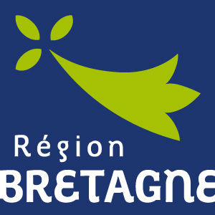 | 

